Velkomstfolder


Klub Baune

VELKOMMEN:
Velkommen til Fritids-, Junior- og Ungdomsklubben Baune.
Klub Baune er en kommunal klub i Lyngby-Taarbæk kommune.
Vi modtager børn primært fra Engelsborgskolen, men også fra privatskoler.
Vi er ca. 300 medlemmer i fritidsklubben, 60 i Juniorklubben og 60 i ungdomsklubben.
Klub Baune har til huse i fem bygninger i og omkring Engelsborghallen, og så har vi dagligt tider i multihallen.
Vi praler gerne – og længe af vores udeområder, boldbanerne, beachvolly og skaterområdet.

Vi ønsker at skabe en spændende og sjov klub, hvor børnene kan udvikle sig i et miljø, hvor der er fokus på fællesskab, engagement, mod og trivsel - hvor alle føler sig trygge og accepterede.
Vi glæder os rigtig meget til at I skal starte i klub hos os.


GRUNDOPLYSNINGER:
Fritidsklub Baunes medlemmer starter 1. maj når børnene går i 3.klasse.
6.klasser starter 1. maj i Juniorklub Baune.
7. klasser starter 1. maj i Ungdomsklub Baune. – her kan de gå til de fylder 18 år.
ÅBNINGSTIDER:

Mandag og fredag - fra efter skoletid (på Engelsborgskolen) til kl. 17:00
Tirsdag, onsdag og torsdag - fra efter skole til 17:30. Junior -og Ungdomsklub til kl.22:00.

Skolefridage og ferier fra kl. 9:00-16:00. Vi følger Engelsborgskolen i forhold til skolefridage og ferier.

INDMELDELSE:
Man melder sig ind i Klub Baune via den Digitale Pladsanvisning. I Lyngby-Taarbæk Kommune er du garanteret en plads i den Fritids, Junior – og Ungdomsklub man ønsker.
Hvis man skal starte i Klub Baune den 1. maj, er det vigtigt at indmeldelsen sker inden d. 1. maj.

Der kan indmeldes via denne side: https://www.ltk.dk/borger/dagtilbud-og-skole/skole-sfo-og-klub/mit-barn-skal-i-sfo-eller-klub/skriv-dit-barn-op-til-fritids-junior-eller-ungdomsklub

Klub Baunes ”ABC”:
A
ADRESSEN:
Fritids, Junior- og Ungdomsklubben Baune
Engelsborgvej 93
2800 Kgs. Lyngby

MAIL: saspo@ltk.dk, Klubleder, Sas Popovic

Telefon:
2335 8503 Alrum
2047 7618 Klubleder, Sas Popovic

ALRUMMET:
Alrummet/køkkenet på 1. sal er Klub Baunes hjerte.
Der er en stor sofa i alrummet, hvor du rigtig kan slænge dig.

Ellers er alrummet stedet hvor du kan spille brætspil, deltage i tegnekonkurrencen, klø dig i håret, drikke en kop te, læse tegneserier osv. I rummet ved siden af har vi bordtennins, airhockey, bordfodbold og to flippermaskiner.

Vi ønsker at gøre alrummet til et stille og roligt område, hvor der er rart at være, hvor der er en medarbejder der har tid og er til rådighed til en god snak.


B

BOLSJER:
På Krydset har du mulighed for at lave dine helt egne bolsjer. Du kan både lave dem stærke, sure og søde. Der er bolsjetider et par gange om ugen i udvalgte perioder. Man booker sin bolsje-tid på en seddel i køkkenet.

BÅL:
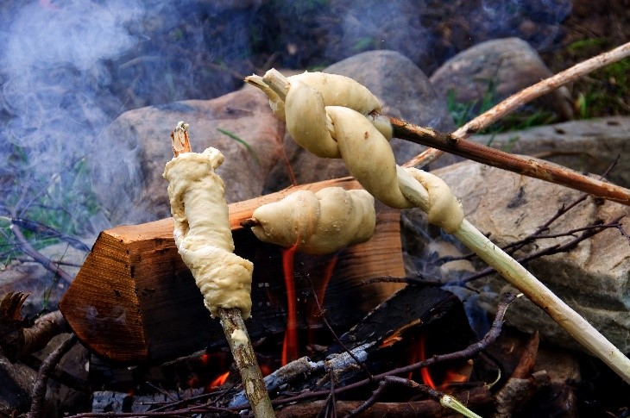
Fra forår til efterår vil der være hygge om bålet på legepladsen foran Klub Baune med snobrød.
Båldagene er tirsdage og torsdage.

C
COMPUTER:
Vi har et computerrum med 12 computere. Man kan spille multiplayer med sine venner eller gå på opdagelse på nettet. Der afholdes ugentlige turneringer i bl.a. Fortnite og Peggle.

E
EASY-KIOSK:
En del af Klub Baunes økonomi er bundet op på brugerbetalinger, dette betyder at det koster at købe lidt mad, deltage på ture, lave ting I krea- og på værkstedet m.m.
EASY-KIOSK:
Når I er meldt ind i Klub Baune modtager I en intro-mail om, hvordan man opretter sig i Easy-kiosksystemet. Man går ind via dette link man får tilsendt i sin mail:
https://klubbaune.easykom.net/login/
Man kan bruge alle kort i Easykiosk-systemet.
Hvis man skulle have problemer med at oprette sit kort, kan man skrive til klubleder Sas Popovic på Aula eller på mail: saspo@ltk.dk i forhold til alternativ betalingsmulighed.
Via Easy-kiosk-systemet kan man hjemmefra melde sit barn til, og betale når vi arrangerer ture, overnatninger, halloweenfest m.m.
Når barnet nærmer sig 50 kr. i saldo, vil I modtage en e-mail om at kontoen er ved at være i 0. Selvom barnet går i minus, er der selvfølgelig stadig mulighed for at lave noget i værkstederne m.m., mens vi venter på at pengene kommer ind på kontoen.
Ved spørgsmål vedrørende Easykiosk kan man skrive til Isabella Lind eller Jens Bjerre på Aula eller sende en mail til Isabella på: isab2204@ltkedu.dk
MADORDNING:
Hver dag serverer vi lidt let eftermiddagsmad, hvor der er mulighed for at smøre et par rugbrødsmadder og få frugt. Derudover vil der hver fredag blive lavet noget ekstra lækkert.
Hvis dit barn ønsker at være med i denne ordning, skal I tilmelde jeres barn via Easykiosk-systemet. Når man har tilmeldt sit barn, betyder dette at der automatisk trækkes 60 kr. hver måned, dog ikke i juli, via. medlemmets Easykiosk konto.
Hvis I ikke ønsker at jeres barn skal være en del af madordningen længere, skal i selv aktivt gå ind i Easykiosk og afmelde abonnementet. Vi kan ikke afmelde madordningen.
Ca. 99 % af ungerne er medlemmer af ordningen.

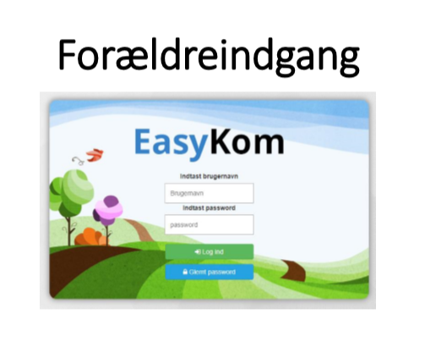

MobilePay: nr. 51 52 65
Bankoverførsel: Reg. nr.: 4316 Konto nr: 4768347433


F
FERIER:
Klub Baune holder lukket i uge 28-30 (sommerferien) og i juleferien.
I de andre skoleferier er der åbent fra kl.9-16.
Der er mulighed for at komme i Lundtoftes skoles klub i uge 28-30.

I de skoleferier vi holder åbent, laver vi et særligt program for de af jer som kommer i Klub Baune.
Da der ikke kommer så mange i ferierne, bliver der derfor ekstra kræset for de af jer som kommer. Vi tager på tur tirsdage og torsdage, og bliver i klubben mandag, onsdag og fredag. På turdagene skal man komme klokken 10:00.

G
GRØNNINGEN :
Fodboldbanerne på det store grønne område bag hallen kaldes for Grønningen. Om sommeren og i de lune forårsperioder, er der fuld gang i grønningen med leg, boldspil, airtrack m.m.

H
Halløj i opvarmningen:
Den første tirsdag i måneden afholder vi ’Halløj i opvarmningen’. Alle mødes i opvarmningssalen kl.14.15, her vil der være vigtige informationer af hvad der sker på Baune i den måned vi går ind i. Vi formidler på en sjov måde det som står i månedsbladet, som bliver sendt via AULA.

K
KANINER OG MARSVIN
På Baune har vi kaniner og marsvin. Som medlem på Baune kan du være “ejer” af et dyr. Så længe du har lyst, kan du være den, der står for den daglige kontakt og pleje af dyret. Der er som regel tre til fem ejere af et dyr. Man betaler 75 kr. for et halvt år for et dyr.

Vi afholder kanin- og marsvinmøde når du er startet i klubben, hvor 3. klasserne bliver fordelt på marsvinene. Omkring efterårsferien i 4.klasse er det muligt at ”opgradere” til en kanin. Efter kanin kan man ikke blive opgraderet yderligere, man får eksempelvis ikke en elefant når man kommer i Ungdomsklub.

Pædagog på Klub Baune år 2080..

KREA-VÆRKSTED:
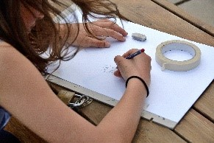
I KREA-værkstedet er vi så kreative. Her arbejder vi med at sy, male, brodere, armbånd, lave decoupage og alt muligt andet. Her kan du også lave dine julegaver til din familie, venner – ja hvem ved, måske til din yndlings-klub pædagog!?
I KREA er der også mulighed for at krølle og sætte hår.

KRYDSET:
På Krydset er der bage- og bolsjeværksted et par gange om ugen, i udvalgte uger, der er forskelligt bagværk på programmet i løbet af året.
På Krydset er der Fredagsfilm i vores minibiograf, der er Wii sport- Nintendo switch- og Fifa i vores spillerum. Man kan altid sætte sig og hygge sig med et brætspil.

M
MEDARBEJDERE:
Sas Klubleder
Andreas Pædagog
Morten Pædagog
Sami Pædagog
Jens Pædagog
Rasmus Pædagog
Sandra Pædagog
Sussie Pædagog
Lindy Pædagog
Isabella Pædagog

MULTIHALLEN:
Hver dag har vi mulithallen. Vi har eksempelvis basket, fodbold, badminton, vi svinger os i reb og hopper på vores hoppeborg. Udover de faste ting er der fri leg i hallen.

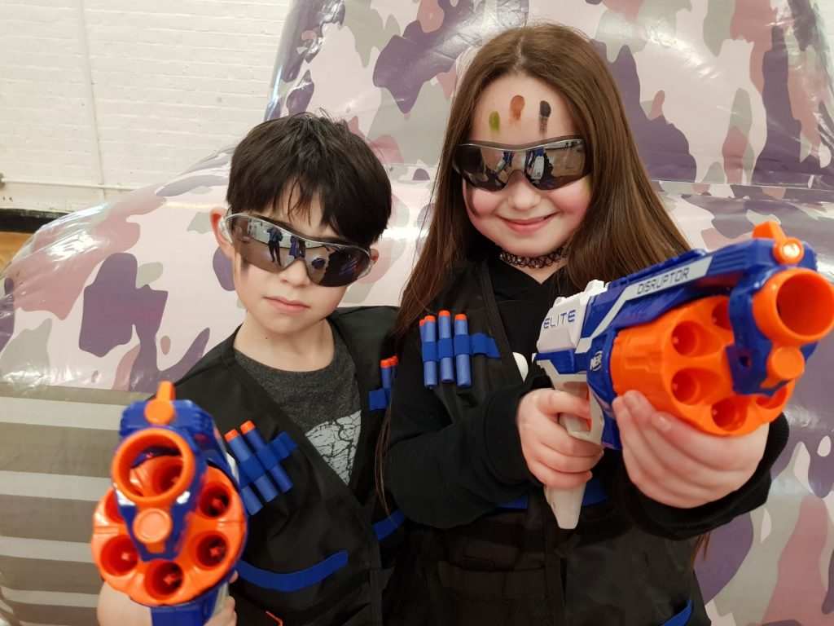

MUSIK:
Er du interesseret i musik, så kan du bl.a. lave dit eget band på Klub Baune. Vi har et øverum ved Krydset, hvor man kan få sig en bandtid. Her finder man de normale instrumenter såsom elguitar, bas, keyboard og trommer. Vi har også et lækkert lydstudie, hvor man kan lege med lyd eller lave egne numre på computeren.

MOBIL:
Mobilen skal helst ligge i tasken, men da Baune har mange, mange , mange kvadratmeter, opfordrer vi til at aftaler laves hjemmefra. Hvis I ringer til vores hovednummer kan vi desværre ikke lede efter børn på så stort et område. Hvis I giver barnet lov, må det gerne have mobilen på sig, så i altid kan få fat i jeres barn. Hvis vi ser nogle børn være på deres mobil uden de har spurgt (som regel i de større klasser) inddrager vi mobilen i en time på vores mobilhotel. De fleste forældre lukker for mobilen, så den kun kan bruges til at ringe til og fra, så børnene ikke kan spille på den eller se youtube og tik tok.

O
Mini - OL:
Hvert år afholdes der ’Mini-OL’ mellem alle fritidsklubberne i Lyngby- Tårbæk kommune. Det foregår altid i sidste uge i august. OL varer en uge og der dystes i mange forskellige sportsgrene. Børnene får fri kl. 12:50 og er færdige ca.kl.17:00. Hvis dit barn IKKE skal til MINI-Ol, skal i finde pasning, da vi alle er på Lundtofte Boldklubs baner ved Lundtofte skole.

S
SOMMERFEST:
Sommerfest for børn og forældre, er en af vores faste traditioner i start juni og altid en fredag. I får nærmere information når vi nærmer os.

SKATERBANE:
Vi har en super fed skaterbane på Baune, hvor du kan prøve kræftet med både skateboard og løbehjul. I foråret og sommeren er der gang i den på tværs af alle årgange.

SPILLERUMMET:
I spillerummet ved siden af alrummet kan du spille bordfodbold, airhockey og bordtennis.
Klub Baune afholder tit turneringer, så du har mulighed for at blive Klub Baune-mester.
De fleste klubpædagoger på Klub Baune TROR at de er verdensmestre, eksempelvis i bordtennis, så de vil med glæde udfordres - og det er da også sket at de har fået bank.

TRÆVÆRKSTEDET:
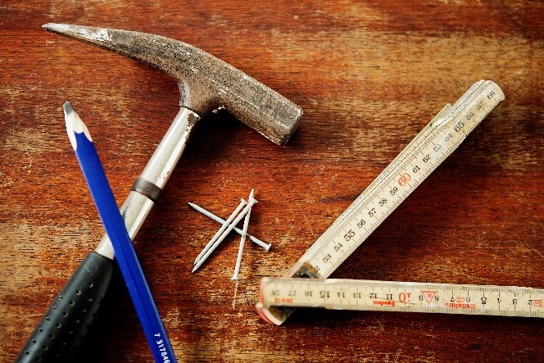
I træærkstedet hos Lindy arbejder vi med træ og andre grovere materialer. Her er der ingen grænser for hvad der kan laves og opfindes. I sommerhalvåret arbejder vi også udenfor under vores lille halvtag.

V
VANDKAMP:
Den sidste fredag inden sommerferien, byder vi op til den helt store vandkamp afsluttende med is til alle. Pædagogerne på Baune ser frem til denne dag hvor det endelig er okay at give børn buksevand, og børnene giver altid de voksne dobbelt igen. Det eneste det kræver at du medbringer skiftetøj og
vand-daler (praktisk fodtøj under vandkamp!).

Å
ÅH, HVOR LYDER DET HELE BARE GODT:
Ja, det synes vi også. VI vil meget gerne høre fra jer hvis der er noget vi kan gøre bedre. Vi vil også meget gerne have forældrene på banen. Der er altid the/kaffe på kanden – eller også får vi hurtigt kogt noget vand! Så kom ned og ring/skriv endelig hvis der er noget I undrer jer over.


Det pædagogiske arbejde:

Tilbyde børnene attraktive og udviklende aktiviteter og i så alsidigt et udbud som muligt, at alle børn, vil kunne finde og deltage i noget af interesse. Med udviklende aktiviteter menes, at de skal matche børnenes nærmeste udviklingszone – der hvor de skal anstrenge sig lidt, så at sige ”stå på tæer” og hvor den voksnes rolle er at støtte, opmuntre og anerkende, både at det kan være svært, men også at juble, når målet er nået. Klubben skal åbne døre til andre muligheder uden for klubben. Klub Baune har et bredt udvalg af aktiviteter at trække på, det gør børnene i stand til at afsøge hvor muligheden for succes ligger for den enkelte. Det at lykkes med noget, giver mod på at blive endnu dygtigere og måske også prøve noget nyt.

Hilsen fra alle på Klub Baune

